# iTree Permission Service

### 应用的技术及框架：

Maven Spring RESTful Hibernate log4j

### 数据库设计

1. 数据表

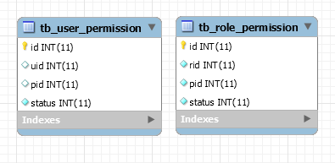

1. 数据表说明
2. 数据库仅涉及到相互独立的两个表，分别存储用户的权限和角色的权限，用户根据自身的需求，选择合适的表（通过对应的方法）进行使用，属性全部为int型，用于存储用户ID及对应的权限ID。
3. 存在的问题：
4. tb_user_permission表由于需要储存每个用户的多条权限，可能会导致数据库数据量非常大，这样在进行数据查询和维护的时候，可能会比较耗费时间，影响效率。
5. 由于表比较少，所以当用户有多种权限需要储存时可能会比较混乱，建议不同的权限ID不要重复。

### 接口介绍

1. 接口介绍

|  |  |  |  |  |  |
| --- | --- | --- | --- | --- | --- |
|  | 功能 | 接口地址 | 请求方法 | 请求参数 | 返回值 |
| 角色权限管理 | 增加 | <http://localhost:8080/iTreePermission/role/post> | post | rid（唯一）pid（一个或多个） | json |
| 删除 | <http://localhost:8080/iTreePermission/role/delete> | delete | rid（唯一） | json |
| 更改 | <http://localhost:8080/iTreePermission/role/put> | put | rid（唯一）pid（一个或多个） | json |
| 查询 | <http://localhost:8080/iTreePermission/role/get> | get | rid（唯一） | json |
| 匹配 | <http://localhost:8080/iTreePermission/role/cando> | get | rid（唯一）pid（唯一） | json |
| 用户权限管理 | 增加 | <http://localhost:8080/iTreePermission/user/post> | post | uid（唯一）pid（一个或多个） | json |
| 删除 | <http://localhost:8080/iTreePermission/user/delete> | delete | uid（唯一） | json |
| 更改 | <http://localhost:8080/iTreePermission/user/put> | put | uid（唯一）pid（一个或多个） | json |
| 查询 | <http://localhost:8080/iTreePermission/user/get> | get | uid（唯一） | json |
| 匹配 | <http://localhost:8080/iTreePermission/user/cando> | get | uid（唯一）pid（唯一） | json |

1. 接口说明
2. 时间原因，现在提供的接口较少，会随着开发需要逐步完善。
3. 由于安卓组需要，将返回值设为json了。